工艺总体方案
（仅供内部使用）
V0.9

产品型号：
项 目 号：
项目名称：
编 制：
日 期：

审核/会签 |  | 日 期
审核/会签 |  | 日 期
审核/会签 |  | 日 期
批准 |  | 日 期

修 订 页
编号 | 修订内容简述 | 修订日期 | 修订后版本号 | 修订人 | 审核人 | 批准人
1 | 创建 | 2007-8-3 | 0.5
2 | 统一升级至预发布版本V0.9 | 2007-11-6 | 0.9

目录
1. 产品概述 5
2. 单板/背板方案 5
2.1. 生产方式确定和工序设计 5
2.2. 工艺能力分析及关键工序及其质量控制方案 7
2.3. 制造瓶颈分析 8
2.4. 平台工具/工装选用和新工具/工装 8
3. 整机方案 9
3.1. BOM结构分层方案 9
3.2. 工序设计 9
3.3. 关键工序及其质量控制方案 9
3.4. 生产安全要求 9
3.5. 制造瓶颈分析 9
3.6. 工具/工装方案 10
3.7. 新工艺和特殊工艺技术分析 10
4. 环保设计要求 10
4.1. 单板环保设计要求 10
4.2. 整机设计环保要求 10

工艺总体方案
关键词：能够体现文档描述内容主要方面的词汇
摘要：

缩略语清单：
缩略语 | 英文全名 | 中文解释
- 产品概述
本部分内容由整机工艺工程师与单板工艺工程师共同完成，由整机工艺工程师负责汇总。
产品基本情况介绍，对产品的网络地位，运行环境、产品配置、系统功耗、结构特点、产品结构框图（包括机柜、插框、单板名称、数量）、各单板在产品中的位置进行介绍。

- 单板/背板方案
  - 生产方式确定和工序设计
(依照现有的成熟的制造模式，结合各单板的特点（尺寸、板材、关键元器件、元器件种类数、元器件数量、结构设计要求、估计产量等）确定并列出各单板的加工工艺流程；分析各单板对工艺流程中各个工序的关键影响因素，有针对性地设计各工序合理的解决方法）

    - 继承产品及同类产品工艺分析
分析继承产品、同类产品单板的工艺路线，工艺难点，品质水平，市场工艺返修率，关键器件缺陷率，热设计，故障检测方式等。

    - 竞争对手工艺分析
分析竞争对手单板材料，器件型号，PCB布局，可能的组装工艺、故障检测方式，热设计，屏蔽设计，结构设计特点等。

    - 单板工艺特点分析

2.1.3.1 产品结构分析
根据插框/盒体等结构、尺寸，描述单板安装及紧固方式；结构件（扣板、拉手条等）种类及可装配性、可操作性、禁布区等；
结构对单板工艺设计的影响因素（连接器选型、禁布区、器件高度限制、PCB布局等）分析；
工艺对单板结构设计（拉手条屏蔽结构（开口形状、尺寸等）－考虑板边器件组装公差，连接器数量与扳手、背板强度配合关系，单板导向滑槽尺寸－考虑单板器件与机框/单板防碰撞、单板组装变形）、硬件设计的要求）。

2.1.3.2 PCB及关键器件工艺特点分析
（目的：确定工艺路线，提出其它业务设计约束）
PCB及关键器件列表
板名 | 板材 | 尺寸（长×宽×厚） | 工艺关键器件封装*
 |  |  | 封装 | 名称 | 数量 | 是否新器件
*工艺关键器件：单板组装时有加工难点的器件
PCB及关键器件工艺特点分析：
      - PCB（板材选择/尺寸确定分析、层数、宽厚比、对称性设计要求、防变形设计、三防设计要求）。
      - 密间距器件（pitch≤0.4mm翼形引脚、pitch≤0.8mm面阵列器件）工艺设计（PCB表面处理方式、阻焊设计、焊盘设计、钢网设计等）， 故障定位，可返修性。
      - 无引脚器件工艺设计（PCB表面处理方式、阻焊设计、焊盘设计、钢网设计等）， 故障定位、可返修性。
      - 大功率器件工艺设计（PCB表面处理方式、阻焊设计、焊盘设计、钢网设计等），故障定位、可返修性。
      - MLF、BCC器件工艺设计（PCB表面处理方式、阻焊设计、焊盘设计、钢网设计等）， 故障定位、可返修性，可靠性。
      - 通孔回流焊器件选择，测试设计（外引测试点）。
      - PLCC插座使用分析（根据失效率指标，建议取消PLCC插座，软件采用在线加载）。
      - PCB局部屏蔽设计。
      - 单板防尘和防护设计分析。

    - 单板热设计
（简要说明产品散热方案、单板上主要功率器件散热方案工艺实现方式：PCB散热、散热器选用及装配方式、PCB布局设计等）

    - 单板装配
扣板/扩展板、光模块/光纤、拉手条、导向组件等结构件装配方案。

    - 工艺路线设计
工艺路线1（列出适合工艺路线1的单板名称）：
工艺路线2（列出适合工艺路线2的单板名称）：
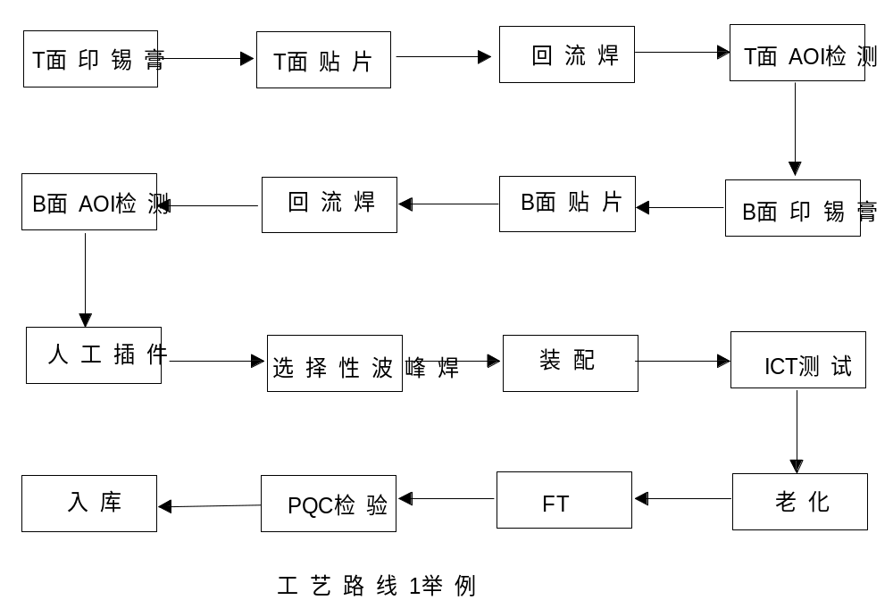
...
工艺路线1分析【分析该类单板的工艺特点（如PCB尺寸、单板焊点密度、复杂度、器件封装等），单板预计产量、单板重要性等影响单板工艺路线选择的因素。该处要着重说明为何选用以上工艺路线。】
工艺路线2分析
...
  - 工艺能力分析及关键工序及其质量控制方案
（针对单板生产方式中对制造系统有特别或较高要求的部分进行分析，确定工艺可行性及其质量控制方案，对于目前尚不具备或不成熟的工艺技术、能力，列出工艺试验需求和工艺试验计划）

    - 器件工艺难点分析：
      - 密间距器件（pitch≤0.4mm翼形引脚、pitch≤0.8mm面阵列器件）组装工艺控制（锡膏印刷、贴片等），历史品质水平，来料控制，返修方式。
      - 无引脚器件组装工艺控制（锡膏印刷、贴片等），历史品质水平，来料控制，返修方式。
      - 大功率器件组装工艺控制（锡膏印刷、贴片等），历史品质水平，来料控制，返修方式。
      - MLF、BCC器件组装工艺控制（锡膏印刷、贴片等），历史品质水平，来料控制，返修方式。
      - 0402等其它器件组装工艺控制（锡膏印刷、贴片等），历史品质水平，来料控制，返修方式。
      - 新封装器件组装工艺控制（锡膏印刷、贴片等），来料控制，返修方式。
      - 同轴连接器、通孔器件间距≤2。0mm焊盘设计要求，历史品质水平，工艺控制。
      - 压接器件孔径公差控制，位置精度。
      - PCB防变形（宽厚比、生产防变形工装、对工序的影响）。
      - 通孔回流焊焊点质量检测。

    - 单板组装工艺难点分析及质量控制方案
单板1
综合考虑1.2.1中的器件，不同器件/PCB组合后对工序产生的组装工艺难点（包括接近工艺能力极限、在工序能力范围内但加工质量不稳定）；给出切实可行的解决方案（钢网厚度、焊接托盘、印刷/贴片工序顶针等）和质量控制方案（检验数量，结构测试方式，检验仪器/工具等）；必要时，增加DPMO缺陷谱图。
单板2
...
注：没有组装工艺难点的单板，罗列出板名，并注明“无组装工艺难点，不需要特殊质量控制方案”；组装工艺难点相似的单板，直接注明“参见×××单板”。

  - 制造瓶颈分析
（分析各个工序的加工能力，指出制造瓶颈，说明其对单板生产的影响程度，必要的可以提出解决方案及方案落实的时间计划等。)
考虑下列工序产能与整线生产产能的平衡
      - 印刷2D检查
      - 通孔回流焊器件手工拾放
      - 贴片（散料，定制吸嘴特殊器件种类，器件种类数/总数量）
      - 回流焊托盘
      - AOI，5DX生产能力
      - 选择性波峰焊
      - 返修能力、产能
      - 装配（光器件等）

  - 平台工具/工装选用和新工具/工装
（分别说明可以利用现有平台部分的工装/工具和需要重新制作的工装工具及制作完成的时间要求)
工装/工具：SMT生产用托盘、定制吸嘴、元件加工工装、插件/常规波峰焊托盘、周转车、压接垫板、选择性波峰焊通用托盘、结构件装配工装、补焊定位工装、散热器刷胶工装、返修工装（BGA小钢网、喷嘴、起拔器等）等。

- 整机方案
  - BOM结构分层方案
描述整机、部件的层次关系。描述文件结构树：针对此产品，我们需要拟制哪些方件（主要指装配操作指导书与规范），各文件的关系是什么，其层次是怎样的。

  - 工序设计
（确定各部件及整机的生产方式，列出需要在生产进行装配的零部件，估计零部件平均装配时间和总装配时间;确定整机装配顺序，详细列出各零件的装配顺序；列出内部电缆的走线要求和装配顺序；相互冲突的装配任务控制等）

  - 关键工序及其质量控制方案
（确定本产品的关键装配件和装配工序，如何对装配质量进行重点控制，给出质量保证措施）

    - 装配保证产品外观质量
（列出影响产品外观的各零部件，包括电缆的装配位置、装配精度要求以及各种连接方式配合质量的保证措施；列出影响外观质量的关键工序的操作要求）

    - 装配保证产品互连互配要求
（装配需要采用哪些连接方式，对需要采用的螺纹连接、胶结、卡接、焊接、布线、防差错、公差敏感进行分析）

    - 装配保证产品防护要求
（装配如何保证产品的防护要求，包括防水、防尘、生物防护、三防等）

    - 装配保证其它要求
（装配如何保证其它要求，包括屏蔽、导热、接地等）

  - 生产安全要求
（产品在车间的周转运输安全，其它可能的生产安全）

  - 制造瓶颈分析
（分析各个工序的加工能力，指出制造瓶颈，说明其对整机生产的影响程度，必要的可以提出解决方案及方案落实的时间计划等。)

  - 工具/工装方案
（哪些地方需要使用工具、工装，其中哪些利用平台工具工装，哪些需提出工具、工装需求）
序号 | 工具/工装名称 | 工装目的及作用
1
2

  - 新工艺和特殊工艺技术分析
（如果有特殊的工艺和新工艺技术要求，要确定试验、验证等方案）

- 环保设计要求
  - 单板环保设计要求
    - PCB板材、元器件、生产辅料环保要求描述；
    - 制造过程中三废处理特殊要求；
    - 单板在客户端报废时的处置建议和要求（客户自行处理？交本地回收公司处理，如单板中含有超标有毒、有害材料，必须通知资料编辑部，以便在客户使用的手册中注明）

  - 整机设计环保要求
    - 考虑整级装配过程中辅料的环保性；

    - 装配过程中三废处理特殊要求；

